МИНИСТЕРСТВО ОБРАЗОВАНИЯ И НАУКИ РОССИЙСКОЙ

ФЕДЕРАЦИИ

Федеральное государственное бюджетное образовательное

учреждение высшего образования

«Московский Авиационный Институт

(Национальный Исследовательский Университет)»

Институт №8 «Компьютерные науки и прикладная математика»

Кафедра 806 «Фундаментальная информатика и информационные технологии»

**Проект**

по дисциплине “**Введение в авиационную и ракетно-космическую технику**” 1 семестра

на тему: **“Облет полюсов по полярной орбите Кербина”**

Группа М8О-112БВ-25

Сериков И. В.

Абаляев Д. Д.

Волгин М. Е.

Москва, 2025

**Проект по ВАРКТ**

**Название команды:** ”Апоцентр”

**Группа:** М8О-112БВ-25

**Состав команды:**

1. Сериков Илья – Тимлид, KSP, автопилот
2. Волгин Максим – Создание модели полета
3. Абаляев Данила – Помощь, презентация, мат модель

**Цель работы**:

Выйти на полярную круговую орбиту на 150 км в программе Kerbal Space Program.

**Задачи:**

1. Изучить доступную информацию о похожих полетах из реальной жизни
2. Рассчитать формулы для нахождения: требуемой дельта-v ракеты для совершения отдельных маневров, оптимальное наклонение ракеты для запуска и реализовать их вычисление в среде программирования Python; создать программу автопилота
3. На основе написанной программы совершить полет внутри игры.
4. Составить отчет по проделанной работе.

**СОДЕРЖАНИЕ:**  
Глава 1. Описание миссии………………………………………………………..4

Глава 2. Физическая и математическая модели…………………….…………...6

Глава 3. Программная реализация ……………………………………………….9

Глава 4. Реализация в KSP……………………………………..……………......12

Глава 5. Демонстрация полета………………..………………………………....13

Глава 6. Сравнение графиков по мат модели и по данным из KSP…………...13

Глава 7. Итоги работы…………………………………………………………...15

Источники………………………………………………………………………..16

Приложение……………………………………………………………………...16

**Глава 1. Описание миссии**

**История пилотируемых полетов на полярную орбиту:**

Попытки отправить человека на полярную орбиту делались ещё в 1960-х, но ни СССР, ни США не осуществили полноценный пилотируемый полярный полёт.  
  
Основные причины: высокая стоимость, ограниченный выбор стартовых площадок и повышенные риски при аварийном прекращении полёта (траектория пролегает над малонаселёнными и труднодоступными регионами).  
Ключевые события:

1962–1963 (США): планировались миссии Mercury/Atlas и Gemini на полярную орбиту с базы Ванденберг — не реализованы из-за рисков и приоритетов холодной войны.

1960–1980-е (СССР): рассматривались полярные пилотируемые запуски с Плесецка, включая варианты для военных инспекций спутников — программа закрыта, ни одного полёта не выполнено.

1990–2020-е (США): NASA планировало использовать космодром Ванденберг для Shuttle-полётов на полярную орбиту (миссия STS-62A, наклонение 62 градуса – абсолютный рекрдсмен) — отменено после «Челленджера».

На сегодняшний день: ни одна пилотируемая миссия ещё не выходила на истинную полярную орбиту (~90°).Все пилотируемые системы (Союз, Шаттл, Crew Dragon, Shenzhou) работают на орбитах 40–52°.

Вывод:

Полярная орбита остаётся неосвоенной для пилотируемых полётов из-за высоких рисков и ограничений стартовых площадок. Все полярные миссии истории — непилотируемые, а пилотируемые программы всегда выбирали более безопасные и энергетически выгодные наклонения.

**Характеристики деталей ракеты:**

|  |  |  |  |  |  |  |  |
| --- | --- | --- | --- | --- | --- | --- | --- |
| Деталь | Кол-во | Масса ед., т (сух) | Масса ед., т (мокр) | Общая сухая, т | Общая мокрая, т | Тяга, кН (ASL/Vac) | Isp, с (ASL/Vac) |
| RT-30 "Кувалда" | 2 | 1,50 | 7,65 | 3,00 | 15,30 | 250 / 300 | 175 / 210 |
| FL-T800 | 2 | 0,50 | 4,50 | 1,00 | 9,00 | — | — |
| LV-T30 "Факел" | 1 | 1,25 | 1,25 | 1,25 | 1,25 | 205,161 / 240,0 | 265 / 310 |
| RV-105 | 3 | 0,04 | 0,04 | 0,12 | 0,12 | — | 100 / 240 |
| Командный отсек Mk1 | 1 | 0,75 | 0,75 | 0,75 | 0,75 | — | — |
| TT-38K | 2 | 0,03 | 0,03 | 0,06 | 0,06 | — | — |
| TD-12 | 1 | 0,04 | 0,04 | 0,04 | 0,04 | — | — |
| Носовой обтекатель | 2 | 0,03 | 0,03 | 0,06 | 0,06 | — | — |
| Тепловой щит | 1 | 0,30 | 0,30 | 0,30 | 0,30 | — | — |
| Парашют Mk16 | 1 | 0,10 | 0,10 | 0,10 | 0,10 | — | — |
| Итого: |  |  |  | 6,6760 | 26,9760 |  |  |

**Глава 2. Физическая и математическая модели  
Наша миссия будет состоять из следующих этапов:**

1. Взлет и наклонение на северный полюс до достижения целевого апоцентра равного 150 000 м. (угол наклона 60 градусов)
2. Создание маневра в апоцентре, в ходе выполнения которого будет создана полярная орбита с апоцентром и перицентром ~150 000 м.
3. Торможение с целью снизить орбиту для приземления.
4. Приземление.

Будем рассчитывать Δ𝑣, необходимое для достижения целевого апоцентра и создания орбиты. Торможение будет осуществляться посредством сжигания остатков топлива. Для расчета математической модели будут использованы данные из KSP.

**Начало расчетов**

Для создание полярной орбиты важно рассчитать необходимое наклонение, которое обеспечит траекторию, максимально приближенную к полярной. Наклонение орбиты — это угол между плоскостью орбиты космического аппарата и плоскостью экватора.

* **0°** — орбита совпадает с экватором.
* **90°** — орбита проходит строго через оба географических полюса планеты.

**Используемые формулы:**

1. Формула Циолковского для расчета Δ𝑣 ракеты: Δ𝑣 $= I_{sp}g_{0}\ln{\frac{m_{0}}{m_{f}},}$
2. Уравнение орбитальной механики (уравнение Висс-Вива): При выходе на орбиту важны законы сохранения энергии и момента импульса. В частности, скорость 𝑣 в любой точке орбиты с радиусом r от центра притяжения определяется уравнением Висс–Вива: $v^{2}=μ(\frac{2}{r} - \frac{1}{a})$,
3. Эксцентриситет и перицентр орбиты: При известной скорости 𝑣 в точке старта на высоте r, можно вычислить форму орбиты. Удельный момент импульса равен $h=rv_{T}$, где $v_{T}$– касательная (горизонтальная) компонента скорости. Специфическая энергия $ε=v^{2}/2-μ/r$. Тогда эксцентриситет e орбиты определяется формулой $ⅇ=\sqrt{1+\frac{2εh^{2}}{μ^{2}}.}$ Перицентр орбиты (расстояние до центрального тела) равен $r_{p}=a\left(1 -e\right),$
4. Подъем на заданную высоту (энергетический подход): Чтобы достичь апоцентра на высоте над поверхностью, ракете необходимо затратить энергию. При движении вертикально без сопротивления дополнительное изменение скорости для преодоления разности гравитационного потенциала вычисляется через разность специфической энергии: $ΔE=μ\left(\frac{1}{R}-\frac{1}{r_{a}}\right),$ отсюда минимальная вертикальная скорость $v=\sqrt{2ΔE}$. Если ракета набирает скорость под углом α к горизонту требуемая общая скорость равна $v_{1}=\frac{v}{\sin{α}}$.
5. Гравитационные потери: При длительной тяге часть импульса «теряется» на «удержание» ракеты против силы тяжести. В простейшем случае вертикального движения с постоянным ускорением $a=T/m$ снижение фактического прироста скорости по сравнению с затраченной Δ𝑣 равно gt. С учётом угла наклона эффективное торможение гравитацией вдоль траектории составляет $g\sin{α}$. При постоянной удельной тяге $α$ вертикальное ускорение = $a-g$, а если тяга под углом, то вес фактически замедляет ракеты вдоль оси движения на $g\sin{α}$. Именно это учтено формулой $Δv_{grav}=g\sin\left(α\right)t_{burn}$, где $t_{burn}$– время работы первого этапа (примерно ${\left(v_{needed}\right)}/{\left(T/m-g\right)}$).

**Дифференциальные уравнения:**

Исходные физические законы:

1. Второй закон Ньютона: $\sum{\vec{F}}=m\frac{ⅆ\vec{v}}{ⅆt}$
2. Закон сохранения массы (уравнение Мещерского): $\frac{ⅆm}{ⅆt}=-\dot{m}$, где $\dot{m}= \frac{T}{I_{sp}g_{0}}$- массовый расход. ​
3. Закон всемирного тяготения:

Полная система дифференциальных уравнений:

1. Уравнение для радиальной координаты r(t): $\frac{ⅆr}{ⅆt}=v\sin{γ}$
2. Уравнение для скорости v(t): $\frac{ⅆv}{ⅆt}=\frac{T}{m}-\frac{μ}{r^{2}}\sin{γ}-\frac{D}{m}$
3. Уравнение для угла тангажа $γ$ (t): $\frac{ⅆγ}{ⅆt}=\left(\frac{v}{r}-\frac{μ}{vr^{2}}\right)\cos{γ}$
4. Уравнение для массы m(t): $\frac{ⅆm}{ⅆt}=-\dot{m}$

**Дифференциальные уравнения:**

Упрощенная система для первого этапа:

**Изображение выглядит как текст, снимок экрана, Шрифт, число

Контент, сгенерированный ИИ, может содержать ошибки.**

Упрощенная система для второго этапа:

Изображение выглядит как текст, Шрифт, снимок экрана, число

Контент, сгенерированный ИИ, может содержать ошибки.

**Глава 3. Программная реализация**

Ниже представлена основная концепция написания автопилота, основанного на моде kRPC.

Для выполнения миссии была написана единая программа, которая отслеживает параметры орбиты и выполняет стадии полета в необходимом порядке, а именно:

1. Включение РСУ
2. Взлет и наклонение на северный полюс
3. Достижение целевого апоцентра и сброс отработавших ТТУ
4. Создание круговой орбиты
5. Ускорение времени для пролета над полюсами
6. Торможение

**Пример кода программы на разных этапах:**

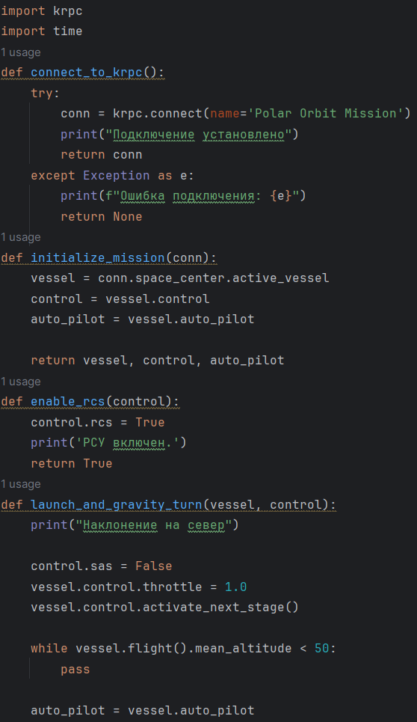 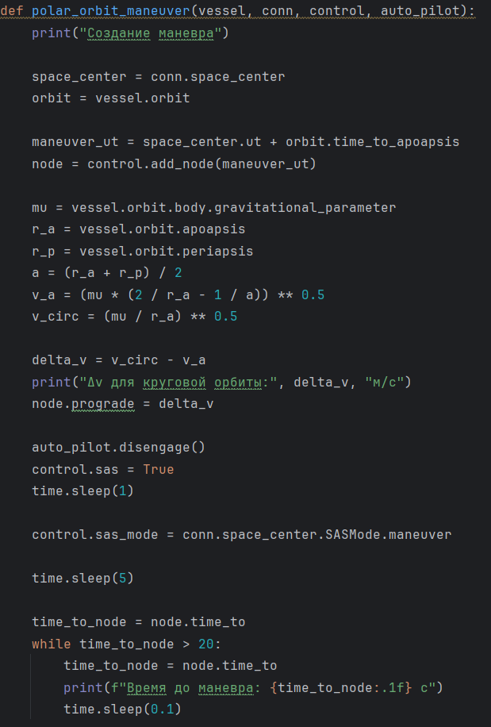

Рисунок 3.1 Рисунок 3.2

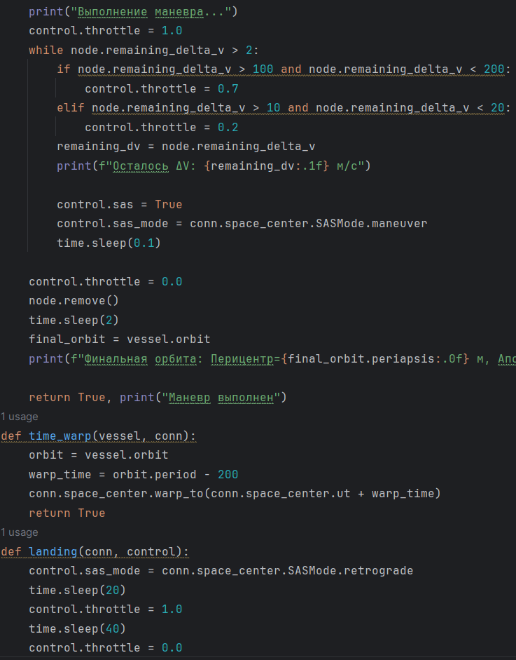 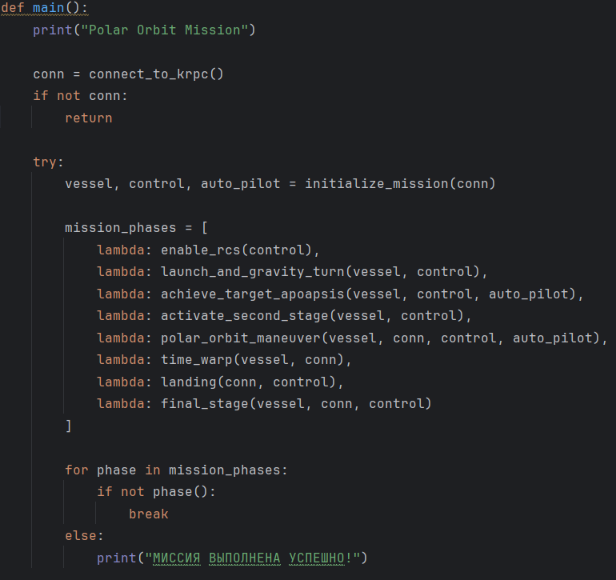

Рисунок 3.3 Рисунок 3.4

**Пример вывода программы:**

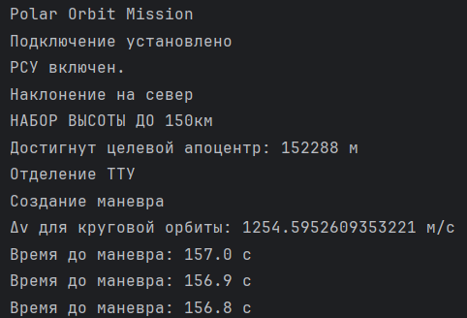

Рисунок 3.5

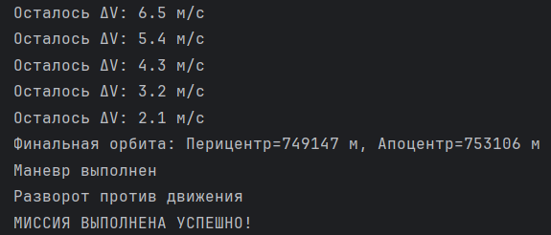

Рисунок 3.6

**Глава 4. Реализация в KSP**

Для реализации полета с помощью автопилота в Kerbal Space Program была создана трехступенчатая ракета, где на первой ступени включаются ТТУ и ЖРД, вторая ступень – отделяет отработавшие ТТУ, а третья отделяет командный отсек и активирует парашюты, настроенные на автоматическое раскрытие на заданной высоте. Её параметры приведены в таблице ниже:

|  |  |  |  |  |  |  |  |
| --- | --- | --- | --- | --- | --- | --- | --- |
| Деталь | Кол-во | Масса ед., т (сух) | Масса ед., т (мокр) | Общая сухая, т | Общая мокрая, т | Тяга, кН (ASL/Vac) | Isp, с (ASL/Vac) |
| RT-30 "Кувалда" | 2 | 1,50 | 7,65 | 3,00 | 15,30 | 250 / 300 | 175 / 210 |
| FL-T800 | 2 | 0,50 | 4,50 | 1,00 | 9,00 | — | — |
| LV-T30 "Факел" | 1 | 1,25 | 1,25 | 1,25 | 1,25 | 205,161 / 240,0 | 265 / 310 |
| RV-105 | 3 | 0,04 | 0,04 | 0,12 | 0,12 | — | 100 / 240 |
| Командный отсек Mk1 | 1 | 0,75 | 0,75 | 0,75 | 0,75 | — | — |
| TT-38K | 2 | 0,03 | 0,03 | 0,06 | 0,06 | — | — |
| TD-12 | 1 | 0,04 | 0,04 | 0,04 | 0,04 | — | — |
| Носовой обтекатель | 2 | 0,03 | 0,03 | 0,06 | 0,06 | — | — |
| Тепловой щит | 1 | 0,30 | 0,30 | 0,30 | 0,30 | — | — |
| Парашют Mk16 | 1 | 0,10 | 0,10 | 0,10 | 0,10 | — | — |
| Итого: |  |  |  | 6,6760 | 26,9760 |  |  |

Δ𝑣 такой ракеты удовлетворяет расчетам необходимой Δ𝑣 по математической модели.

**Глава 5. Демонстрация полета**

Для ознакомления с записью полета, реализованного с помощью автопилота на kRPC перейдите по ссылке в Приложении 1.

**Глава 6. Сравнение графиков по мат модели и по данным из KSP**

**Графики по мат модели и по данным из KSP по 1-му этапу:**

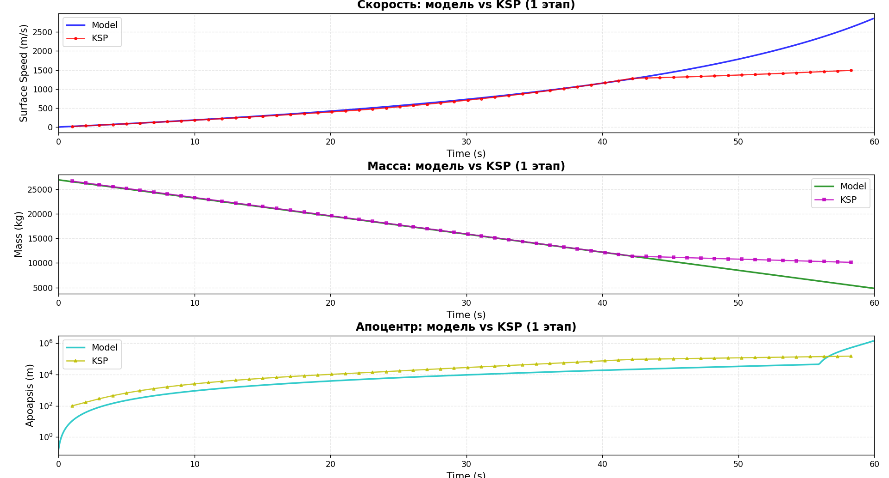

Рисунок 6.1

**Графики по мат модели и по данным из KSP по 2-му этапу:**

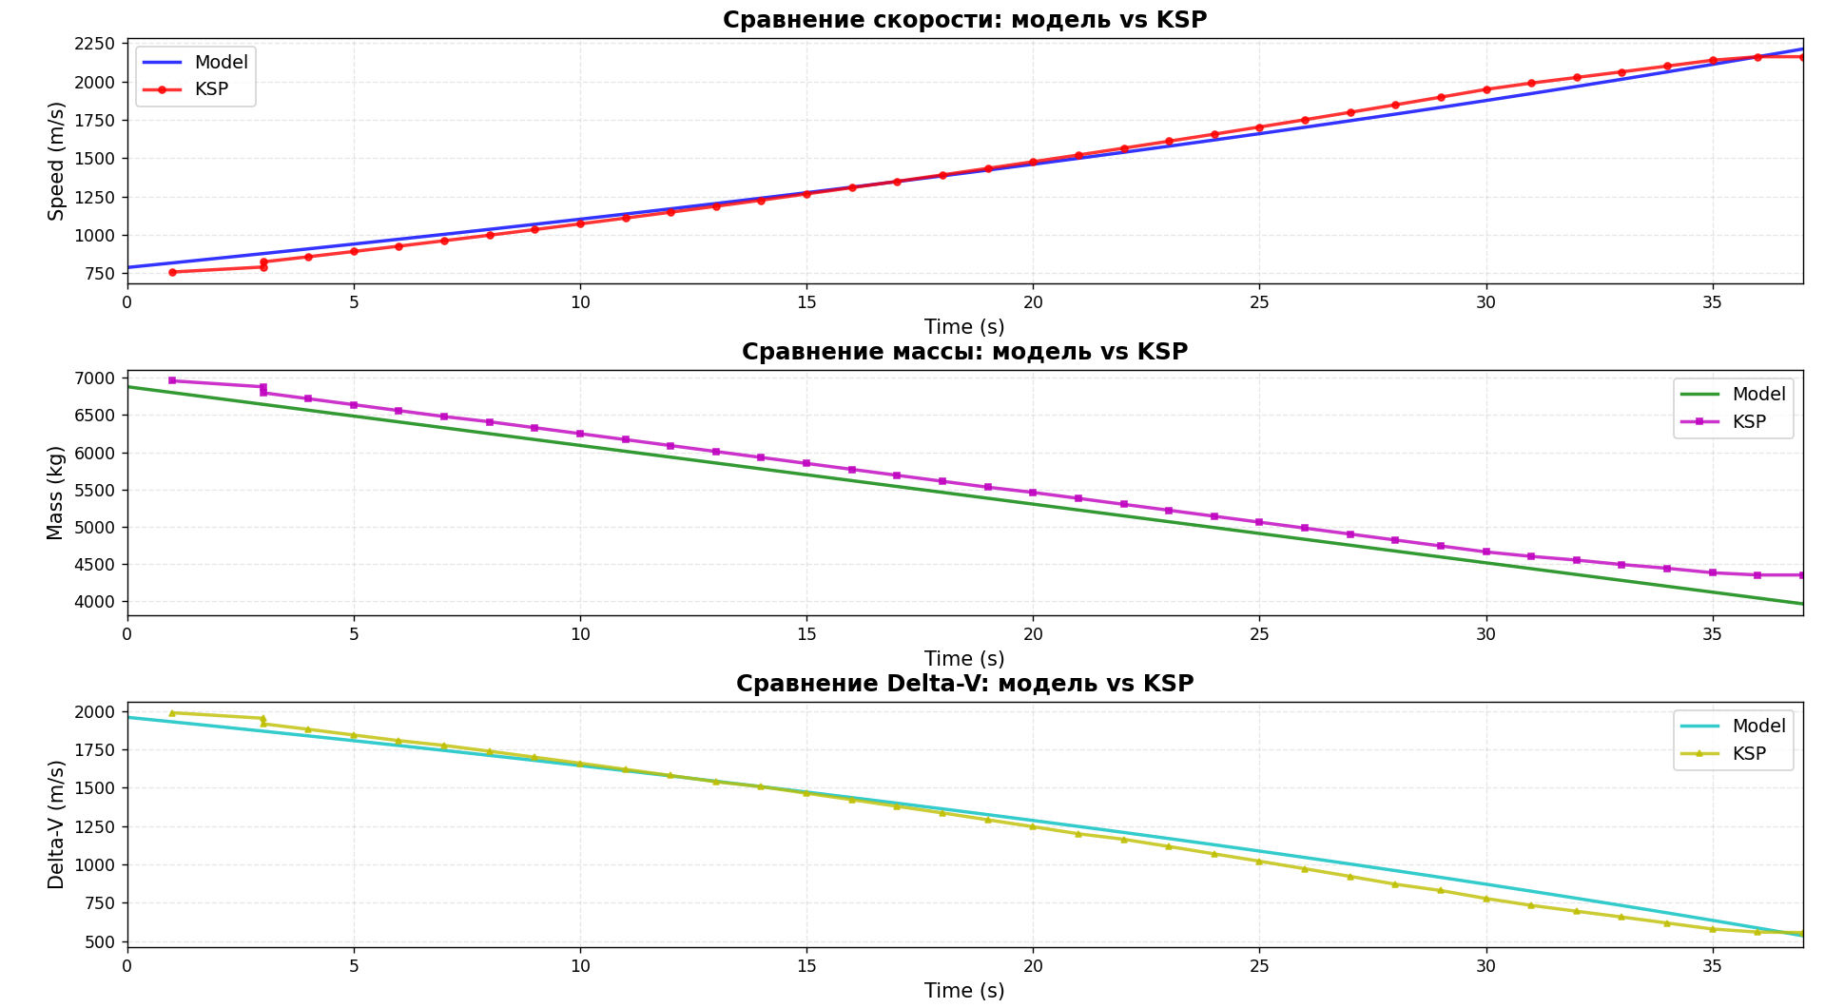

Рисунок 6.2

Мы можем наблюдать достаточно большие расхождения в графиках для 1-го этапа, так как взято грубое приближение для расчета гравитационных потерь, а также пренебрежение атмосферными потерями.

Во втором графике мы наблюдаем меньшие расхождения по KSP и мат модели, так как на этом этапе не действует сила притяжения, следовательно нет потерь на сопротивление гравитации, а также работает только один двигатель, что исключает возможные отклонения при расчете суммарного удельного импульса.

**Глава 7. Итоги работы**

**В ходе миссии мы:**

* Построили физическую и математическую модель выхода на полярную орбиту
* Создали автопилот для управления ракетой
* Смоделировали полет в KSP
* Составили отчет по проделанной работе

**Недостатки:**

* Полярная орбита достигается с наклонением близким к 90 градусам, но не равным 90 градусам
* В математической модели для первого этапа заметны расхождения с данными из KSP, так как взяты приближения в некоторых уравнениях

**Источники**

1. <https://ru.wikipedia.org/wiki/STS-36>
2. [https://krpc.github.io/krpc/tutorials/pitch-heading-roll.html#](https://krpc.github.io/krpc/tutorials/pitch-heading-roll.html)
3. <https://krpc.github.io/krpc/tutorials/launch-into-orbit.html>
4. <https://krpc.github.io/krpc/python.html>
5. KSP - Let's Do The Math – YouTube
6. Kerbin - Kerbal Space Program Wiki
7. <https://wiki.kerbalspaceprogram.com/wiki/Tutorial:Advanced_Rocket_Design/ru>
8. <https://ocw.mit.edu/courses/16-61-aerospace-dynamics-spring-2003/>
9. <https://tutorial.math.lamar.edu/Classes/DE/DE.aspx>

**Приложение**

1. Гугл диск с видео

https://drive.google.com/drive/folders/1XTThCRdZ27bmqf-5T2eySnWcHt6MzZ71?usp=sharing

1. GitHub репозиторий:

https://github.com/1lussia/Apoapsis